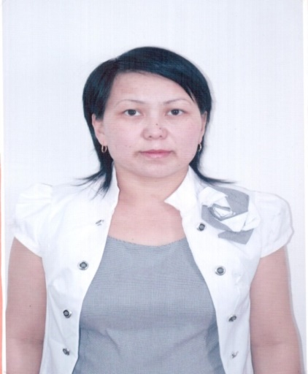
Жумасаликова Назгуль Жасболатовна
Батыс Қазақстан облысы
Жаңақала ауданы
Жаңақала ауылы
Жаңақала жалпы орта білім беретін
мектебінің бастауыш сынып мұғалімі
Қазақ тілі
Бөлім: | 7-бөлім: Ғарышқа саяхат
Мұғалімнің аты-жөні: | Жумасаликова Назгуль Жасболатовна
Күні:
Сынып:4 ә | Қатысушылар саны:19 | Қатыспағандар саны:
Сабақтың тақырыбы | Еліктеу сөздер
Оқу бағдарламасына сәйкес оқыту мақсаттары | 4.2.4.1 – мəтіннің тақырыбы мен мазмұнының өзара сəйкестігін анықтау жəне ондағы негізгі ойды тұжырымдау;  4.3.5.1 – стилистикалық қателерді мұғалімінің көмегімен анықтау.
Сабақтың мақсаты | Еліктеу сөздерін біледі.  Еліктеуіш жəне бейнелеуіш сөздерді ажыратады  Берілген тақырып бойынша ой қорыту жасай алады.

Сабақтың барысы

Сабақтыңкезеңі/ уақыт | Педагогтің әрекеті | Оқушының әрекеті | Бағалау | Ресурстар
Сабақтың басы  5 мин | «Зейінін шоғырландыру»  Қайырлы күн тілеу.  Кел балалар, күлейік!  Күлкіменен түлейік!  Қабақ түйген не керек?  Көңілді болып жүрейік.  Кел балалар, күлейік!  Күлкіменен түлейік!  Күлкі көңіл ашады,  Күліп өмір сүрейік!  Үй тапсырмасын сұрау.  46-жаттығу 122-бет  «Сұрақтарға жауап бер»  а) Сөз таптары қазақ тілінің қай бөліміне жатады?  ә) Қазақ тілінде неше сөз табы бар?  Оқу мақсатын таныстыру  Күтілетін нәтижені анықтау | - Ширату жаттығуын орындайды.  - Мағыналы сөздерді тауып, тақырыпты шығарады. Сұрақтарға жауап береді. | Ауызша мадақтау
Сабақтың ортасы  30 мин | Ой қозғау: Еліктеу сөз туралы не білеміз?  Балалар, өмір - күрделі құбылыс. Оның күрделілігі сол - таңымыз атқаннан күніміз батқанға дейін қаншама іс - әрекеттердің куәсі боламыз, өзіміз сол іс - әректтерді орындаушымыз.  Оқушылардың назарын аудара отырып,"Дыбыстық еліктеуіш" сөздерді ұқтыру үшін түрлі тәжірибелер көрсетіледі.  Сіріңке жағып, стакандағы суға батырамын.  Сұрақ:  - От қайтып сөнді?  - От быж етіп сөнді.  - Дыбысты қай сезім мүшелері арқылы қабылдадыңдар?  - Құлағымызбен естідік  2. Сағат аламын да, стол үстіне қоямын.  - Сағат қалай жүріп тұр?  - Сағат тық - тық етіп жүріп тұр.  3. Барабан соғу.  - Барабан қайтті?  - Барабан дүңк - дүңк етті.  Сұрақ:  а) Өздерің жаңа көрген нәрселеріне байланысты, жазған сөйлемдеріңе байланысты не ұқтыңдар?  ә) Дыбыстарды қай сезім мүшесімен қабылдадық?  (Оқушылар өз бетімен "Дыбыстық еліктеуіш"сөздердің ережесін шығарып, оқулықпен салыстырады)  Бейнелеуішті таныту үшін тәжірибе көрсетіледі.  1. Оқушының атын атап өзіме қарату.  - Диас қалай қарады?  Диас жалт қарады.  2. Шам жағып сөндіру.  - Шам қайтті?  Шам жарқ ете қалды.  3. Мұғалім жүріп келе жатып кенет тоқтау.  - Мұғалім қалай тоқтады?  Мұғалім кілт тоқтады.  Сендер біраз нәрсе көрдіңдер.  Осыдан не ұқтыңдар?  (Ереже шығарып, оқулықпен салыстыру) Сонымен, оқушылар, табиғаттағы, күнделікті өмірдегі дыбыстарды, қимылдарды естіп немесе көзбен байқайды екенбіз. Тіліміздегі кейбір дыбыстарды, дауыстарды көзбен көріп бейнелеп, екінші бір сан алуан сөздерді құлақпен есту арқылы анықтаймыз.  47-жаттығу.  Жұмбақтардың шешуін табу. Шешуі: 1) тоқылдақ, 2) телефон.  48-жаттығу. Артық сөзді табу.  Саралау тәсілі «Қарқын» арқылы жүргізіледі.  Қарқынды оқушыға:  - Тапқан сөздерімен бөлісіп, олармен сөйлем құрастырады  Қарқыны баяу оқушыға қолдау көрсету, үйрету.  49-жаттығу. (Ө) Еліктеу сөздерін түрлеріне қарай сызбаға топтастырып жазу.  Берілген еліктеу сөздерді түрлеріне қарай кестеге топтастырып жазады.  50-жаттығу. (Ауызша) Жаңылтпашты оқып, жатқа жазу.  Қорытынды  Бос орынға еліктеу сөздерді қой.  ............ жаңбыр жауды.  Күн................ күркіреді  Олар................ күлді.  Уәлихан күліп .................. етеді.  Ай сәулесіне шағылса.............. етеді.  Даладан ........... еткен дауыс естілді.  Еліктеу сөздер дегеніміз не? | Еліктеу сөздерінің түрлері туралы түсінеді  Жұмбақ шешуіндегі сөздерге сөйлем құрайды  Дескриптор  Жаңылтпашты жазу барысында еліктеу сөзін тауып, түрлеріне ажыратады | ҚБ: 1-10 балдық жүйе.  ҚБ: 1-10 балдық жүйе.  ҚБ: 1-10 балдық жүйе. | Оқулық  Дәптер, қалам
Сабақтың соңы  5 мин | «Бір сөзбен...» әдісі арқылы сабақтағы өз іс-əрекетіне кері байланыс жасау.  Үйге тапсырма 46-жаттығу 122 бет | Рефлексия жасайды.

